Introduction aux percussions corporelles
- Découverte

A partir de cette vidéo vous devez apprendre la chanson et les gestes. Pour y arriver, suivez les consignes suivantes :

- Première étape : Apprenez la chanson

- Deuxième étape : Apprenez les gestes en respectant le rythme
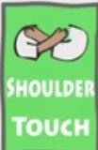
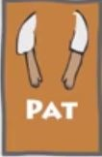
Tapoter les deux jambes Tapoter les épaules

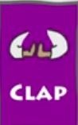
Taper les mains
Tapoter la jambe gauche

Tapoter la jambe droite

- A retenir : Quand vous frapper les mains ou quand vous tapoter les parties de votre corps, faites-les correctement car les percussions corporelles sont un genre musical consistant à produire des mélodies ou des rythmes en utilisant le corps comme instrument de musique.

NB : Prenez soin de cette fiche et de la vidéo car ils vous seront encore utiles pour les semaines à venir. Bon courage !

